請張貼公布

大明高中106學年度第一學期第3週衛生教育宣導

衛生保健組106.09.13

正確使用PrEP【HIV暴露前預防投藥】並配合其他預防措施，可有效預防感染愛滋及避免抗藥性的產生
我國從2000年起，愛滋疫情快速上升至2005年的3,378例，主因是注射藥癮者共用針具或稀釋液，因推動藥癮愛滋減害計畫，包括衛生教育、清潔針具服務、美沙冬替代療法，使藥癮愛滋疫情迅速獲得控制，注射藥癮感染人數持續下降。之後則以不安全性行為為感染主因，疾管署除持續推動多元篩檢服務，並自2012年推動社群動員愛滋篩檢計畫，使未診斷者主動篩檢，找出潛在感染者。目前結合教育部等部會，共同推動相關預防教育措施，如宣導「愛滋病防治ABC原則」，
A（Abstain）拒絕性誘惑、
B（Be Faithful）忠實性伴侶、
C（Condom）戴上保險套，
及在家自我篩檢計畫、感染者診斷即刻服藥，近幾年透過篩檢找出更多冰山下個案，期望在政府全方位及務實防治精神下，經由教育、預防發現治療各面向努力，讓整體疫情早日反轉。
針對「全國廣設同志健康中心」一事，係參考國際經驗及建議，於社區推動友善篩檢及衛教點，透過該中心提供愛滋衛教諮詢與篩檢，與地方政府衛生局或相關機構合作，共同落實愛滋病防治工作。
有關愛滋病毒暴露前預防性投藥（PrEP）之抗藥性報導，係為2015年在美國西雅圖所發表的文章，其為1名長期服用PrEP的民眾，近期發現感染愛滋病毒，科學家指出該名個案係感染有抗藥性的病毒，其為罕見案例，自從何大一博士1996年發明雞尾酒療法後，使得容易有抗藥性的愛滋病毒，在多種藥物使用下，都可獲得良好的控制。國際上目前僅有3例服用PrEP而感染愛滋的案例，且眾多研究也顯示，正確使用PrEP並不會造成愛滋病毒抗藥性的增加。因此，疾管署對外一貫宣導，服用PrEP者為高風險行為者，除了於使用前需為「非」愛滋病毒感染者（HIV陰性），並應依醫囑按規服藥外，仍需配合其他相關預防措施（如性行為時全程正確使用保險套等），並每3個月定期做愛滋篩檢，就可達預防感染愛滋的最大效果。
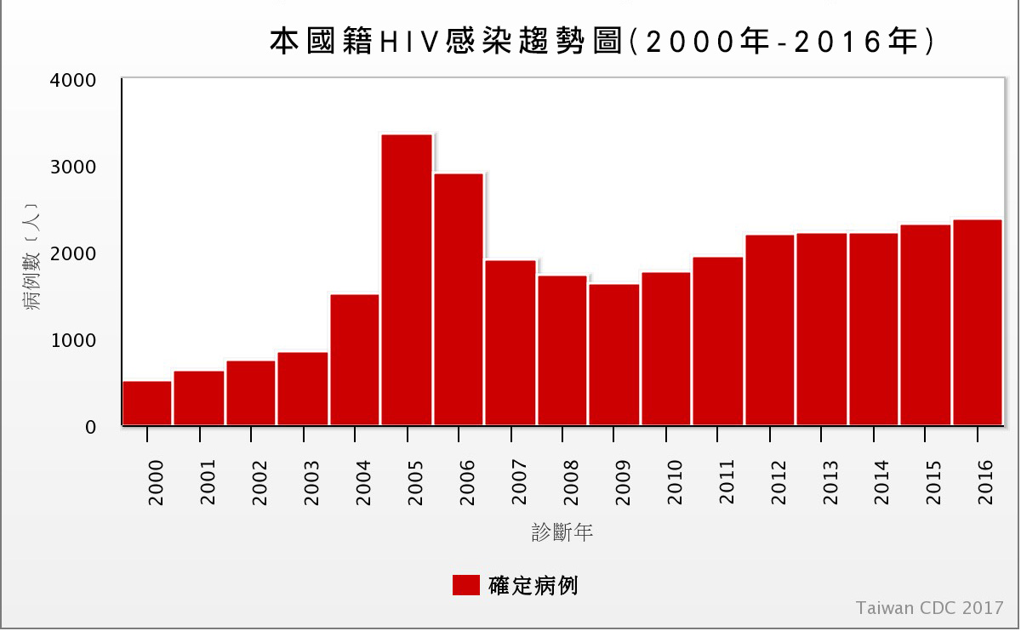

摘自衛生福利部疾病管制署
轉反面
HIV暴露前預防投藥（亦作PrEP，英語Pre-Exposure Prophylaxis），是未感染HIV/愛滋病的人群利用處方藥物對感染進行預防的手段。這是一種高危未感染人群可以採用的療法。
美國疾病控制與預防中心宣稱，「PrEP是一種有效的HIV防治手段。當結合安全套等防治方法一同使用，其保護效果更加。不過PrEP的使用者必須每日服用藥物，並每三個月拜訪醫生，以便跟蹤治療。」 世界衛生組織（WHO）建議在新感染人數大於每百人年3人以上的族群，應該將PrEP 作為預防措施之一。
台灣於2016年已經核准Truvada 作為PrEP使用。
PrEP的效用和配合依照醫囑服藥的程度（服藥順從率）有關，男男性行為者中，大體上有44％服藥的人不太可能感染HIV，若規律服藥，最多可以減少92%HIV的感染風險。
PrEP用法劑量 針對男性間性行為者、異性戀性行為者、靜脈用藥者可以每天服用一顆藥物；針對男性間性行為者有針對每次性行為前後給藥（IPERGAY study），也可以有86%-97%保護效果。前後給藥方式為在性行為前2-24小時服用兩顆Truvada，性行為後與第一次服藥間隔24 及48小時各吃一顆。
PrEP 可能副作用 TDF 的常見副作用為頭痛、腹瀉、無力、腎功能受損，乳酸代謝性中毒、及骨密度流失。FTC 的常見副作用包括頭痛、噁心、腹瀉、無力，皮膚色素沈著、及乳酸代謝性中毒。
何時該停用PrEP 可以有幾種可能：如不會再有性行為、性行為可保證全程使用保險套、已經感染HIV等。

